**LAB 7: POSITIONING VÀ MENU**

--------------------

**MỤC TIÊU:**

Kết thúc bài thực hành này bạn có khả năng

* Sử dụng các loại danh sách
* Cơ chế định vị

**BÀI 1 (3 ĐIỂM)**

Xây dựng menu đứng như hình sau

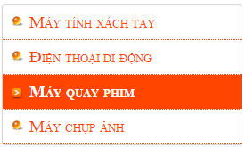

Hướng dẫn

* Mã HTML

<ul class="vmenu">

<li><a href="#">Máy tính xách tay</a></li>

<li><a href="#">Điện thoại di động</a></li>

<li><a href="#">Máy quay phim</a></li>

<li><a href="#">Máy chụp ảnh</a></li>

</ul>

* Mã CSS
  + .vmenu{}
    - padding:0 pixel
    - margin:5 pixel
    - list-style:none
    - border-radius:3 pixel
    - box-shadow:0 0 2 pixel gray
  + .vmenu a{}
    - background: url('bullet_hover.gif') no-repeat 10 pixel center
    - display: block
    - border-bottom: 1 pixel dotted orangered
    - color: orangered
    - font-variant: small-caps
    - font-size: larger
    - text-decoration: none
    - padding: 8 pixel 5 pixel 8 pixel 30 pixel
  + .vmenu a:hover{}
    - background: url('bullet.png') no-repeat 10 pixel center
    - border-bottom: 1 pixel dotted white
    - background-color: orangered
    - color: white
    - font-weight: bold

**BÀI 2 (4 ĐIỂM)**

Thiết kế trang web trình bày sản phẩm như hình sau

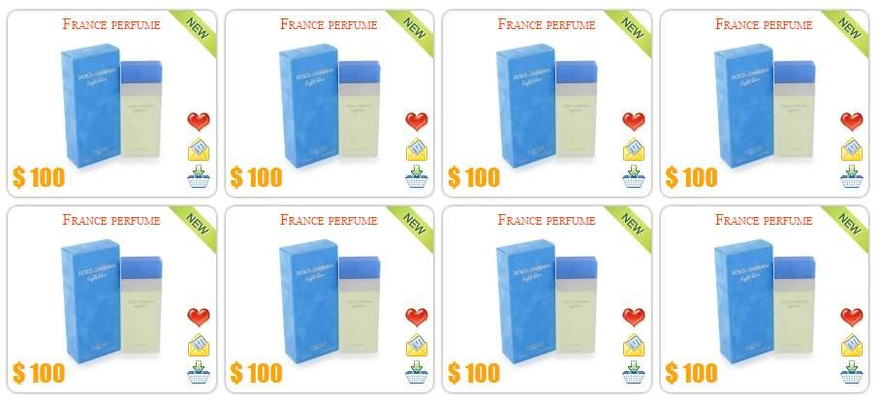

Hướng dẫn

* Thiết kế 1 sản phẩm
* Chia không gian màn hình thành 4 cột (mỗi cột rộng 25%)
* Nhân bản thành 8 sản phẩm Thực hiện theo các bước sau
* Cấu trúc trang web

<div class="col-25">

Sản phẩm 1

</div>

…

<div class="col-25">

Sản phẩm 8

</div>

* Mã HTML một sản phẩm

<div class="prod">

<div class="name">France perfume</div>

<img class="image" src="images/Perfume.jpg" />

<div class="price">$ 100</div>

<div class="icons">

<img src="images/Heart.png" />

<img src="images/Letter.png" />

<img src="images/Basket.png" />

</div>

<img class="new-icon" src="images/new_icon.gif" />

</div>

* Mã CSS

o .col-25{}

* width:25%
* float:left
  + .prod{}
    - border-radius:10 pixel
    - box-shadow:0 0 5 pixel gray
    - margin:5 pixel
    - padding:5 pixel
    - text-align:center
    - position:relative
  + .prod>.name{}
    - font-variant:small-caps
    - color:orangered
  + .prod>.image{}
    - max-width:98%
    - height:150 pixel
    - margin-bottom:10 pixel
  + .prod>.price{}
    - position:absolute
    - left:5 pixel
    - bottom:5 pixel
    - font-family:Impact
    - font-size:25 pixel
    - color:orange
  + .prod>.icons{}
    - position:absolute
    - right:5 pixel
    - bottom:5 pixel
    - width:25 pixel
  + .prod>.new-icon{}
    - position:absolute
    - top:0 pixel
    - right:0 pixel

**BÀI 3 (3 ĐIỂM)**

Thiết kế cho phần header của layout



Hướng dẫn

* .container{}
  + Position:relative;
* .top-right{}
  + Position:absolute;
  + Top:0px;
  + Right:0px;
  + Border-bottom-left-radius: 30px;
* .company-info{}
  + Bottom:30px;
  + Left:15px;
* Ngoài ra chú ý về font, màu bóng…